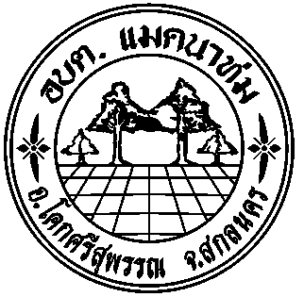

แผนดำเนินงาน
ประจำปีงบประมาณ พ.ศ.2561

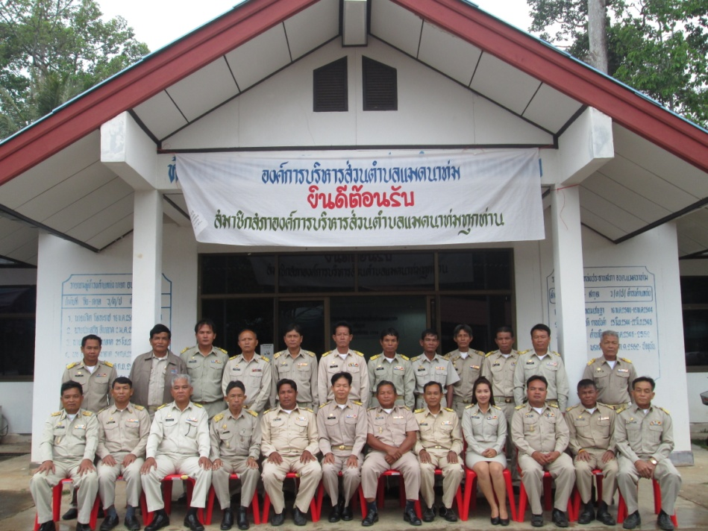
งานแผนและงบประมาณ
สำนักงานปลัด องค์การบริหารส่วนตำบลแมดนาท่ม
อำเภอโคกศรีสุพรรณ จังหวัดสกลนคร

ภาคผนวก

